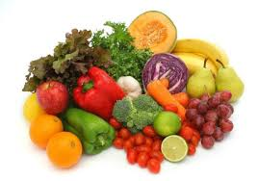

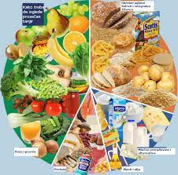

**Ј Е Л О В Н И К**

За период 29.09.- 03.10.2025.год.

|  |  |  |  |
| --- | --- | --- | --- |
| **Дат.** | ***ДОРУЧАК*** | ***УЖИНА*** | ***РУЧАК*** |
| *Понедељaк*  *29.09.* | Намаз од скуше  и крем сира, хлеб,  јогурт | Лења пита са јабукама,  чај са лимуном | Сочиво са сланином, хлеб,  мешана салата  грожђе |
| *Уторак*  *30.09.* | Свињска печеница, путер, хлеб,  какао | Пудинг | Пилеће печење (батак-карабатак),  пире кромпир, парадајз салата, хлеб  бресква |
| *Среда*  *01.10.* | Намаз од качкаваља и павлаке, хлеб,  какао | Кекс,  лимунада | Мусака од броколија са мешаним млевеним месом, кисело млеко, хлеб  шљива |
| *Четвртак*  *02.10.* | Мармелада, путер, хлеб,  млеко | Бухтла са пица  филом и ајваром,  јогурт | Шпагете са јунећим месом,  купус салата, хлеб  крушка |
| *Петак*  *03.10.* | Омлет са сиром, хлеб,  јогурт | Медењаци,  сок | Пуњене тиквице са мешаним млевеним месом, кисело млеко, хлеб  грожђе |

НАПОМЕНА: Установа задржава право на евентуалну измену јеловника у случају немогућности набавке појединих намирница.

|  |  |  |  |  |  |  |  |  |  |  |
| --- | --- | --- | --- | --- | --- | --- | --- | --- | --- | --- |
| *ПРОСЕЧНА ЕНЕРГЕТСКА И НУТРИТИВНА ВРЕДНОСТ ЦЕЛОДНЕВНОГ ДЕЧИЈЕГ ОБРОКА* | | | | | | | | | | |
| Енергетска вредност (КЈ) | Беланчевине  (гр) | Масти  (гр) | Угљени хидрати  (гр) | Минерали | | Витамини | | | | |
| Калцијум (мг) | Гвожђе (мг) | А  (μг) | Б1 (мг) | Б2 (мг) | Ц (мг) | Нијацин (мг) |
| *4426,55* | *38,69* | *38,64* | *137,59* | *508,67* | *7,92* | *494,78* | *0,74* | *1,03* | *63,03* | *6,51* |

ПРЕДШКОЛСКА УСТАНОВА ЧУКАРИЦА *ДИЈЕТЕТИЧАРИ НУТРИЦИОНИСТИ УСТАНОВЕ:*

Бр.2267­­­­­­ датум 22.09.2025. год.

БЕОГРАД – Пожешка број 28  *Марина Бошњак, Војка Арсић*

Тел: 011/3058-717